выпуск №6
(2016 – 2017 уч.год)

- В КАЛЕЙДОСКОПЕ ШКОЛЬНЫХ ДЕЛ-
Осень – любимая пора поэтов и художников, воспетая в стихах и песнях, играющая красками на картинах и полотнах. И в школе по традиции проходят сезонные мероприятия: «Осенний бал», «В гостях у Царицы Осени», «Осенние посиделки», «Праздник Урожая»
Ребята с удовольствием украшают классные комнаты осенними листьями, красочными плакатами, перевоплощаются в сказочных героев, участвуют в конкурсах, готовят музыкальные конкурсы и номера.
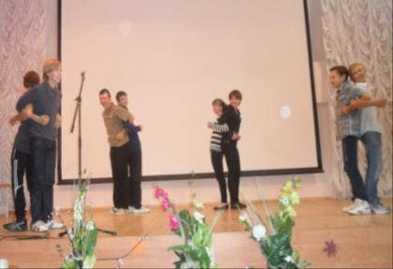

Весело и интересно прошли шуточные конкурсы на «Осенних посиделках» в 3-4 классах, в которых самыми активными и творческими стали Тютюнник Егор, Вифлянцев Саша, ученики 3-4 классов и др.

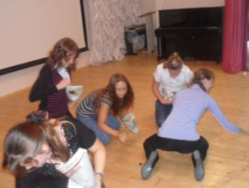
Праздник «Осенины»
во 2 классе

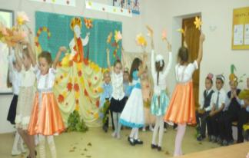

***
Скоро заканчивается голосование по выбору денежных знаков Государства Детства. Кто же станет победителем, чей эскиз наберет наибольшее количество голосов?
Об этом мы узнаем в следующем номере!

Учредитель и издатель – Совет старшеклассников МКОУ Митрофановская СОШ
Куратор: Плохих Надежда Викторовна
Главный редактор: Осипова Татьяна,11 «А» класс
Корреспонденты: Дудник Д., Варёнова А., Черячукина Д., Иващенко А., Рябенко Л.
Фотокорреспонденты: Завгородняя Виктория, Певченко Дарья, Губская Анастасия.
Верстка и дизайн: Боброва Мария, Садымак Елизавета, Шаповалов Иван, Дьякова Ольга
Адрес редакции: МКОУ Митрофановская СОШ, кабинет №207
e-mail mitrscho@yandex.ru

Юные поэты МКОУ Митрофановской школы! Вы сможете размещать свои стихотворения, удивительные рассказы, истории! Наша газета поможет раскрыть все ваши творческие способности,
и продемонстрировать их всей школе!

